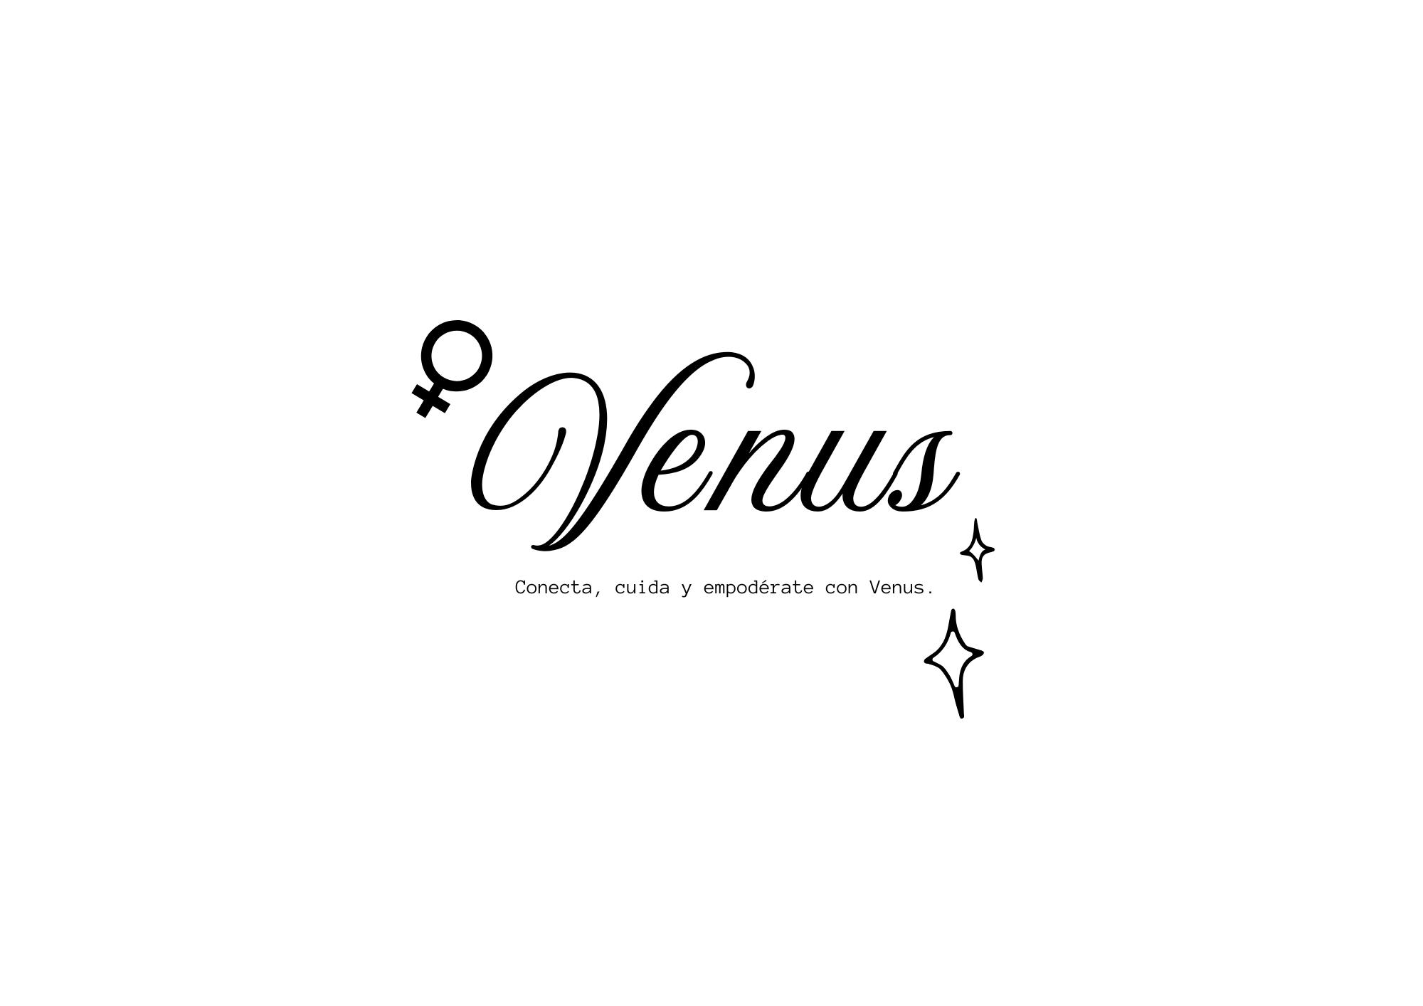

Resumen Ejecutivo
El presente documento expone el proceso de levantamiento de requisitos realizado para el proyecto Venus, una aplicación enfocada en el seguimiento del ciclo menstrual y el cuidado de la salud femenina. Este proceso se llevó a cabo mediante la aplicación de una encuesta en Microsoft Forms, dirigida a potenciales usuarias, con el objetivo de identificar necesidades, dificultades y expectativas respecto al uso de este tipo de herramientas digitales.
Los resultados obtenidos evidencian que la mayoría de las encuestadas ha enfrentado dificultades para acceder a servicios de salud femenina, principalmente por falta de recursos y tiempo. Asimismo, se identificó un alto interés en funcionalidades como el seguimiento del ciclo menstrual, recordatorios de salud, recomendaciones personalizadas y acceso a información sobre salud menstrual y mental.
También se concluye que las usuarias valoran positivamente el uso de aplicaciones móviles para gestionar su salud, destacando la importancia de la seguridad de los datos como un factor clave para su confianza en este tipo de sistemas.
En conclusión, el levantamiento de requisitos proporciona una base sólida para el diseño del sistema Venus, asegurando que sus funcionalidades respondan a necesidades reales de las usuarias y contribuyan a mejorar el acceso a información y herramientas de salud femenina.

Índice

Resumen Ejecutivo 2
Informe de Levantamiento de Requisitos 4
1. Introducción 4
2. Objetivo del levantamiento 4
3. Análisis de resultados 4
3.1 Acceso a servicios de salud femenina 4
3.2 Uso de aplicaciones de salud 5
3.3 Nivel de comodidad con el uso de datos personales 5
3.4 Funcionalidades más valoradas 5
3.5 Importancia de la app propuesta 5
4. Conclusión 5
5. Anexos 6

Informe de Levantamiento de Requisitos

1. Introducción
El presente informe tiene como objetivo documentar el proceso de levantamiento de requisitos realizado para el proyecto Venus, una aplicación orientada al seguimiento del ciclo menstrual y el cuidado de la salud femenina.
Para este fin, se aplicó una encuesta mediante Microsoft Forms a potenciales usuarias, con el propósito de recopilar información relevante sobre sus necesidades, dificultades de acceso a servicios de salud y funcionalidades deseadas en una aplicación móvil de este tipo. Este proceso permitió obtener evidencia directa del contexto de uso y de las expectativas de las usuarias.

2. Objetivo del levantamiento
El objetivo principal de esta encuesta fue identificar necesidades reales de las usuarias respecto a la salud femenina, con el fin de definir requisitos funcionales y no funcionales para la aplicación Venus, asegurando que el sistema desarrollado responda a problemas reales del contexto.

3. Análisis de resultados
A partir de las 16 respuestas obtenidas, se identifican los siguientes patrones relevantes:

3.1 Acceso a servicios de salud femenina
La mayoría de las encuestadas señala haber tenido dificultades para acceder a servicios de salud femenina, principalmente debido a:
- Falta de recursos económicos
- Falta de tiempo
- Otros factores como disponibilidad de información
Esto evidencia una necesidad de acceso más fácil y centralizado a información de salud.

3.2 Uso de aplicaciones de salud
Gran parte de las usuarias indica que ya utiliza o ha utilizado aplicaciones de salud femenina, lo que demuestra una aceptación previa de este tipo de herramientas digitales.
Sin embargo, algunas usuarias mencionan uso ocasional o inexistente, lo que sugiere oportunidades de mejora en experiencia y accesibilidad.

3.3 Nivel de comodidad con el uso de datos personales
La mayoría de las encuestadas manifiesta sentirse cómoda compartiendo información de salud en aplicaciones móviles, siempre que exista seguridad de datos, lo que refuerza la importancia de la protección de información en el diseño del sistema.

3.4 Funcionalidades más valoradas
Las funcionalidades más solicitadas por las usuarias incluyen:
- Seguimiento del ciclo menstrual
- Recordatorios de salud (citas médicas, medicamentos, autoexámenes)
- Consejos de bienestar y salud general
- Información sobre salud menstrual y mental
También se destaca el interés por recomendaciones personalizadas y comunidades de apoyo.

3.5 Importancia de la app propuesta
Las usuarias califican mayoritariamente con valores altos (7 a 10) la importancia de funcionalidades como recordatorios de salud, seguimiento del ciclo y recomendaciones personalizadas, lo que valida la relevancia del proyecto Venus.

4. Conclusión
El levantamiento de requisitos permitió identificar que existe una necesidad real de herramientas digitales enfocadas en la salud femenina, especialmente en el seguimiento del ciclo menstrual, acceso a información confiable y recordatorios de salud.
Los resultados obtenidos demuestran que las usuarias valoran altamente la incorporación de funcionalidades como seguimiento del ciclo, recomendaciones personalizadas y acceso a información de salud mental y menstrual.
Además, se evidencia la importancia de la seguridad de los datos como un factor clave para la aceptación de la aplicación.
En conclusión, esta información constituye una base sólida para la definición de requisitos del sistema Venus, asegurando que su desarrollo esté alineado con necesidades reales de las usuarias.

5. Anexos
Levantamiento_Requisitos_Venus_Encuesta_Forms
Resultados_Encuesta_Levantamiento_Requisitos_Venus.xlsx.xlsx
Encuesta de levantamiento de requisitos

